**Ariana Betzabé Cruz López**

**Líder Coordinador de Proyectos**

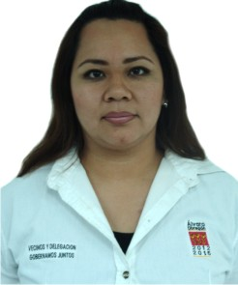

|  |  |
| --- | --- |
| **Nivel máximo de estudios** | Licenciatura en Derecho |
|  |  |
| **Áreas de conocimiento** | Ley de Procedimiento Administrativo,Ley de Establecimientos Mercantiles del Df, Normatividad en Materia Urbana. |
|  |  |
| **Experiencia laboral** |  |
|  |  |
| Periodo | de mayo/2013 a actual |
| Institución | Delegación Álvaro Obregón |
| Cargo | Lider Coordinador de Proyectos "A" en la Coordinación de Comunicación Social |
|  |  |
| Periodo | de febrero/2013 a abril/2013 |
| Institución | Delegación Álvaro Obregón |
| Cargo | JUD de Centros Interactivos |
|  |  |
| Periodo | de junio/2011 a enero/2013 |
| Institución | Delegación Álvaro Obregón |
| Cargo | Lider Coordinador de Proyectos |